  - Activité Introduction
Situation 1
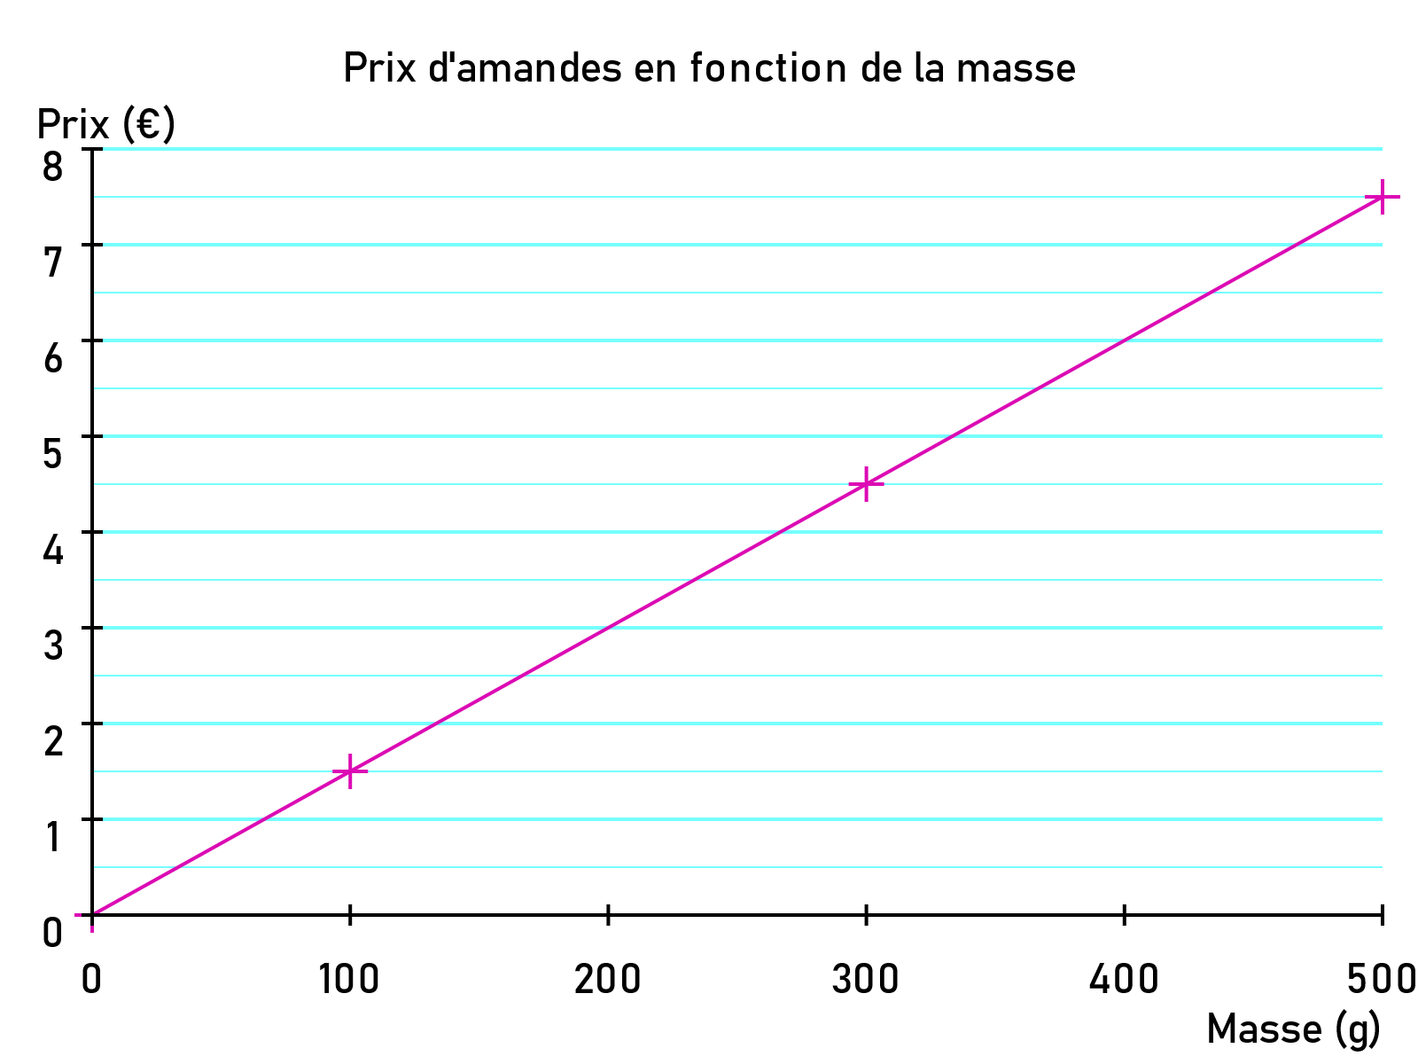
On regarde le prix d’amande en fonction de la quantité acheté.
- Compléter le tableau suivant à l’aide du diagramme ci-contre
Masse d’amande (g) | 100 | 300 | 500
Prix (€) | … | … | …
- Ce tableau est-il proportionnel ?

Situation 2
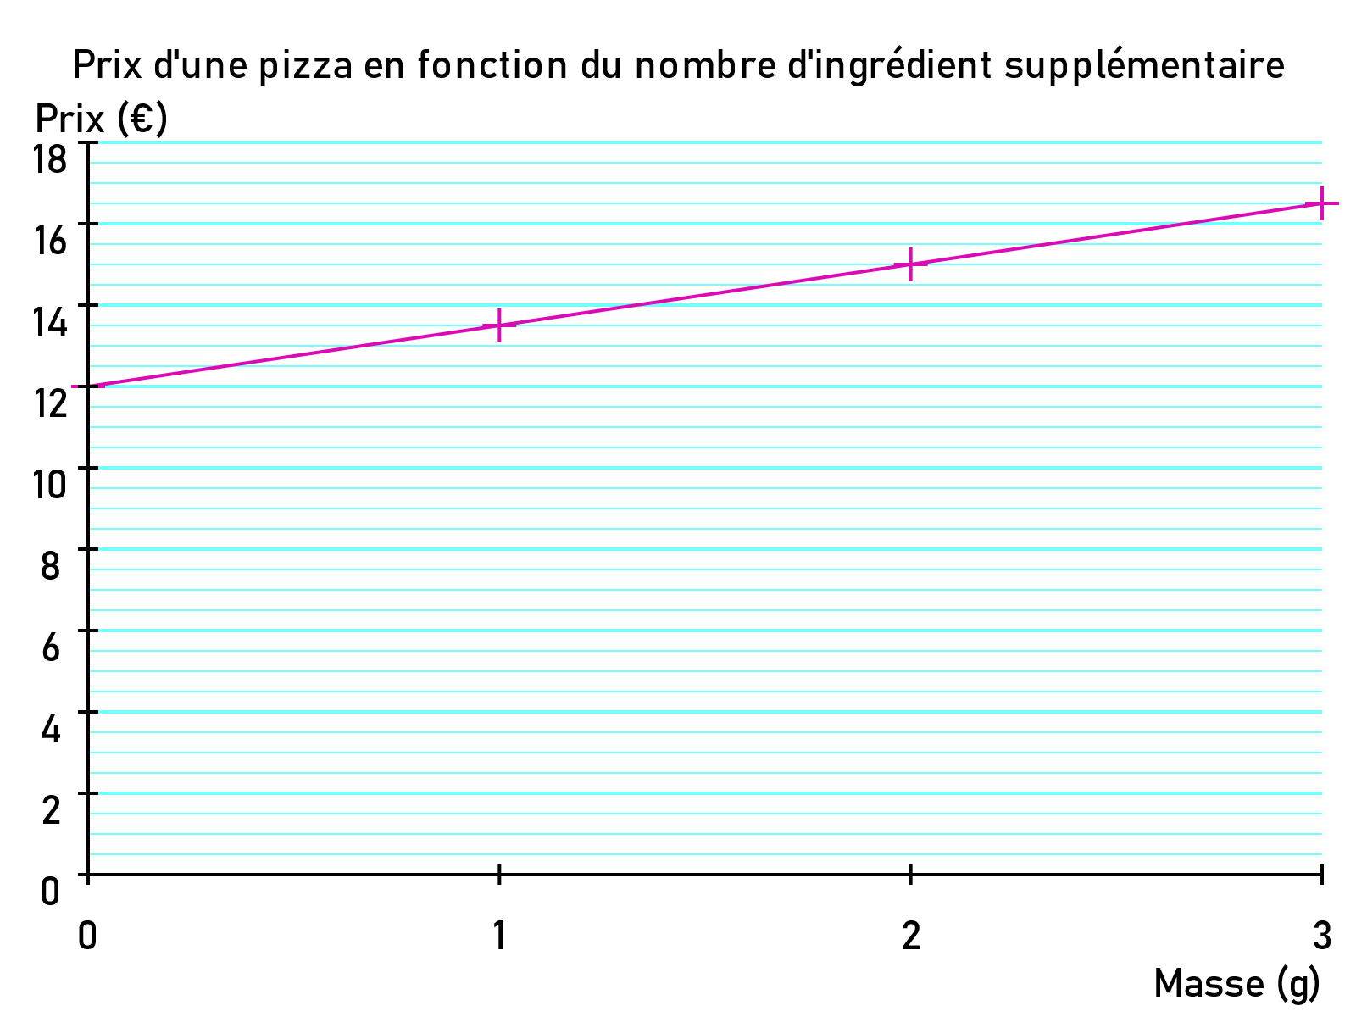
On regarde le prix d’une pizza en fonction du nombre d’ingrédient supplémentaire.
- Compléter le tableau suivant à l’aide du diagramme ci-contre
Ingrédients | 0 | 1 | 2 | 3
Prix (€) | … | … | … | …
- Ce tableau est-il proportionnel ?

Situation 3
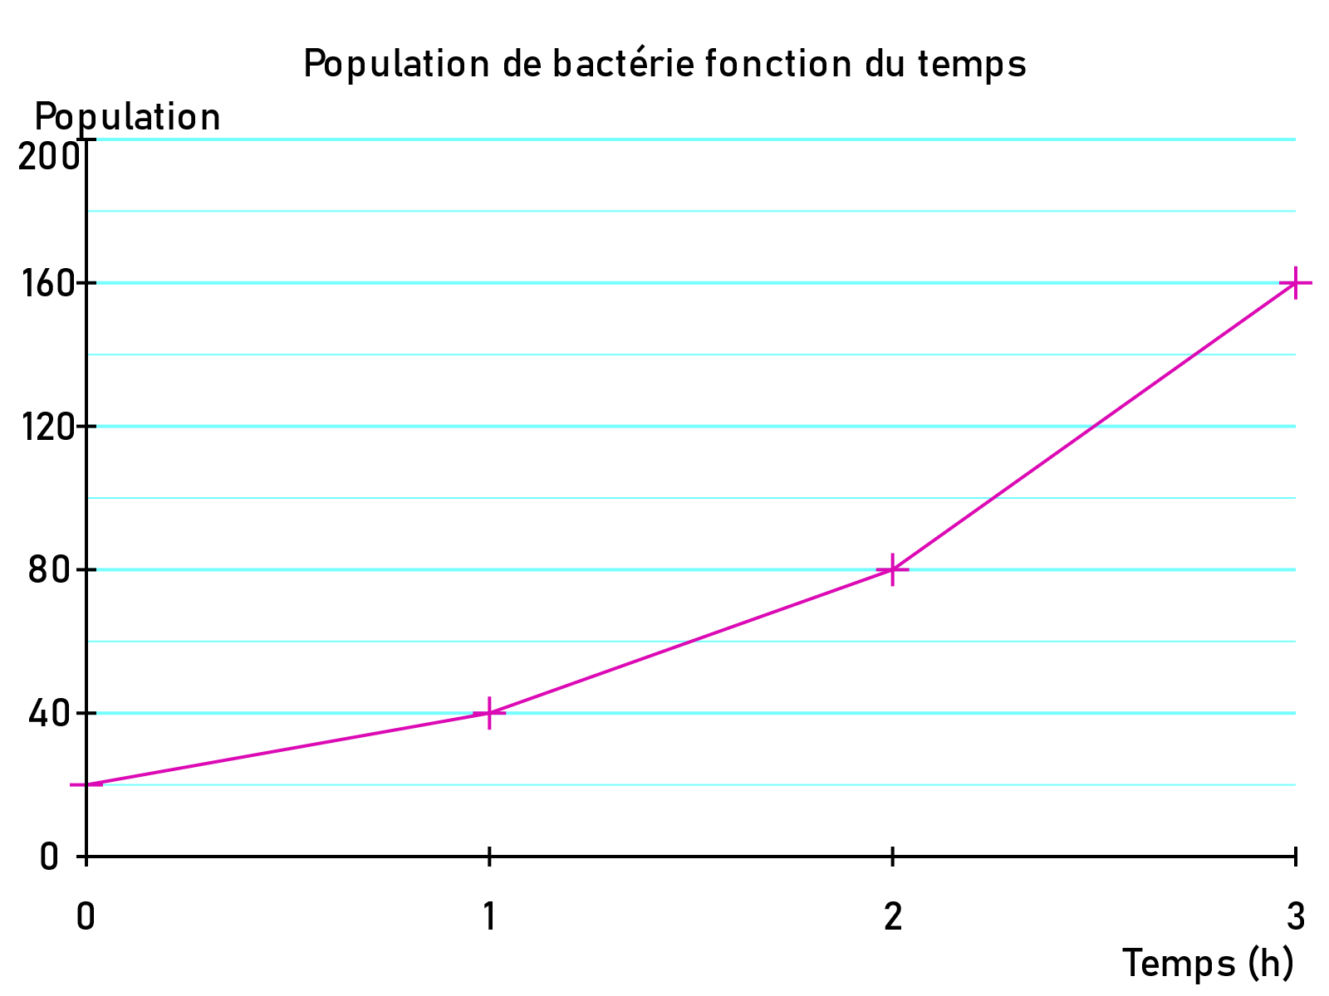
On regarde l’évolution d’une population de bactérie en fonction du temps.
- Compléter le tableau suivant à l’aide du diagramme ci-contre
Temps (h) | 0 | 1 | 2 | 3
Population | … | … | … | …
- Ce tableau est-il proportionnel ?

I – Diagramme cartésien :

Définition :
Un diagramme cartésien est un repère dans lequel on représente les valeurs par des points reliés entre eux.
  - Exemple :
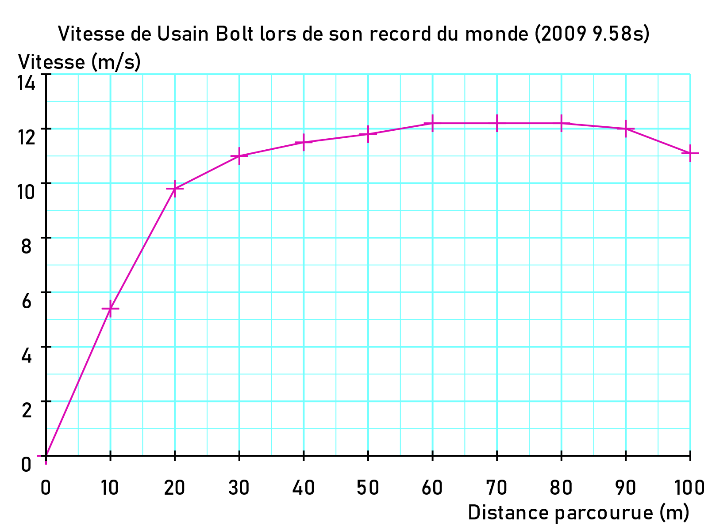 |  |  |  |  |  | Diagramme cartésien montrant l'évolution de la vitesse d'Usain Bolt en fonction de la distance parcourue en 2009 sur 100 m.  On peut lire par exemple qu'à 30 m, sa vitesse était de 11 m/s.
Distance (m) | 0 | 10 | 20 | 30 | 40 |  | 50 | 60 | 70 | 80 | 90 | 100
Vitesse (m/s) | 0 | 5,4 | 9,8 | 11 | 11,5 |  | 11,8 | 12,2 | 12,2 | 12,2 | 12 | 11,1
Remarques :
- Ce diagramme permet de représenter une grandeur en fonction d'une autre.
- L'axe horizontal s'appelle axe des abscisses.
- L'axe vertical s'appelle axe des ordonnées.

Tableau :
On peut construire un tableau dans de nombreuse situation pour regrouper des valeurs. Cela permet par la suite de construire une représentation des valeurs dans un diagramme cartésien.
  - Exemple :
- Choisir un nombre  - Le diviser par 2  - Ajouter 1,5 | On peut utiliser un tableau de valeur pour regrouper les résultats du programme de calcul :
  Valeur de départ | 0 | 1 | 2 | 3 | 4 | 5
  Résultat | 1,5 | 2 | 2,5 | 3 | 3,5 | 4
On peut alors représenter cela dans un diagramme cartésien : |  | 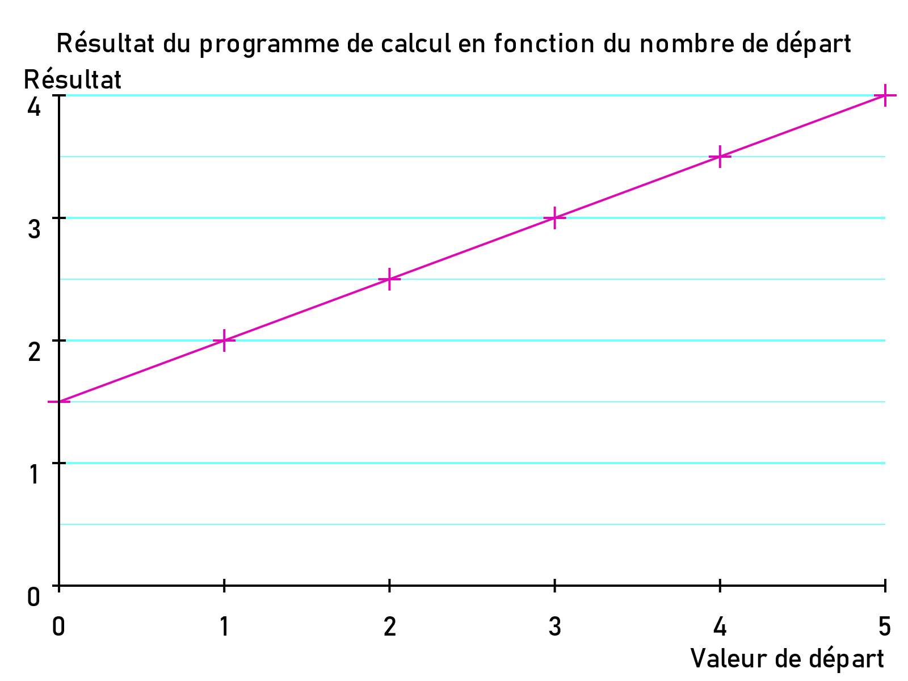

II – Proportionnalité :
Propriété :
Une situation de proportionnalité est représentée graphiquement dans un repère par une droite passant par l'origine du repère.
  - Exemple :
Le prix d'une quantité de pomme est proportionnel à la masse de pomme : | 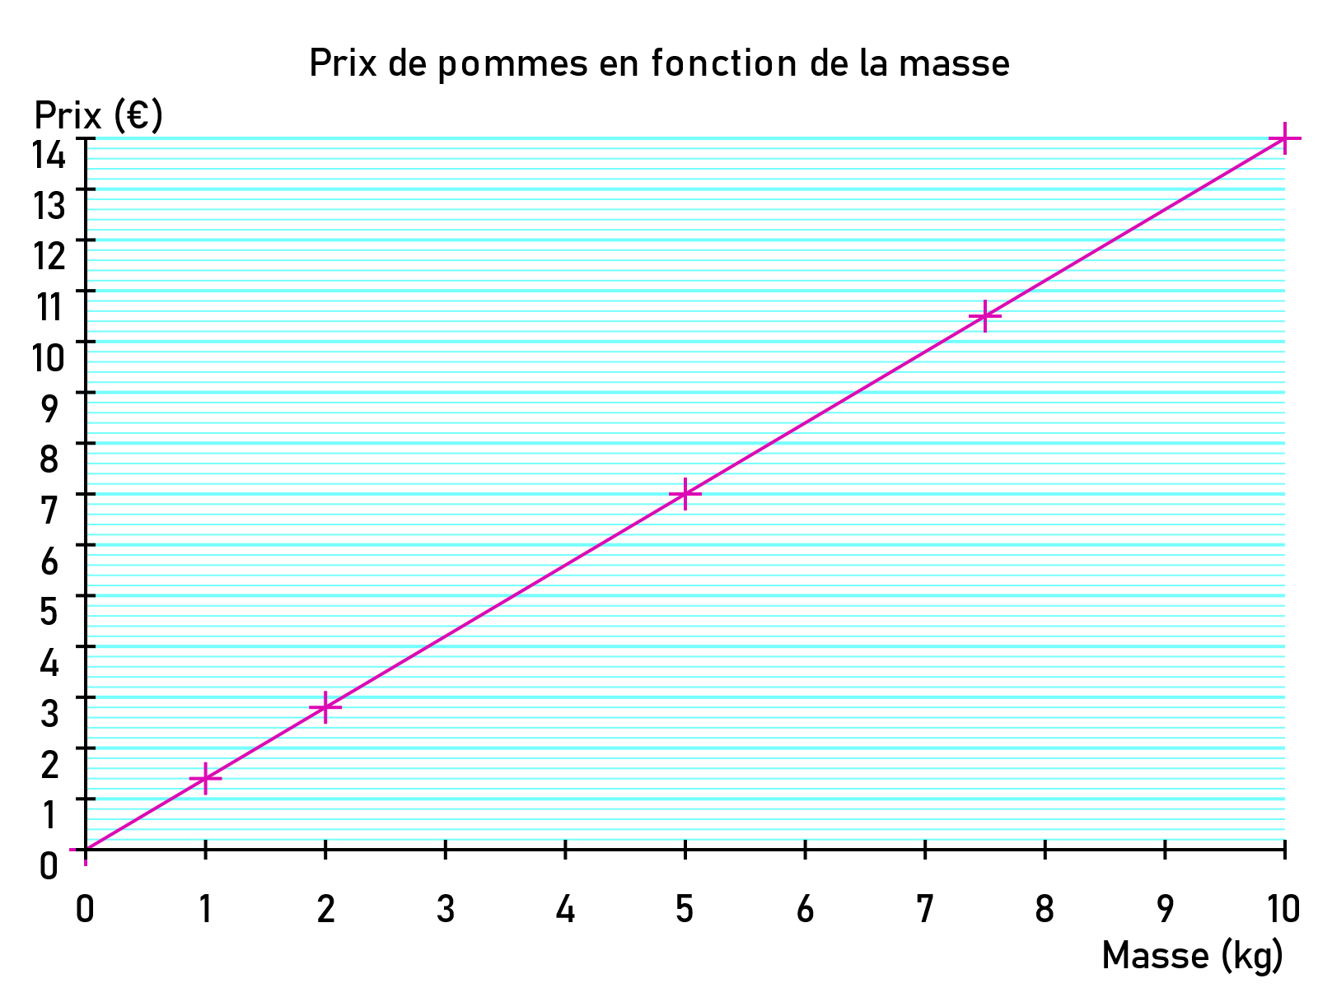
  Masse (kg) | 1 | 2 | 5 | 7,5 | 10
  Prix (€) | 1,4 | 2,8 | 7 | 10,5 | 14
Propriété :
Si une situation est représentée graphiquement par une droite passant par l'origine du repère, alors c'est une situation de proportionnalité.
  - Exemple :
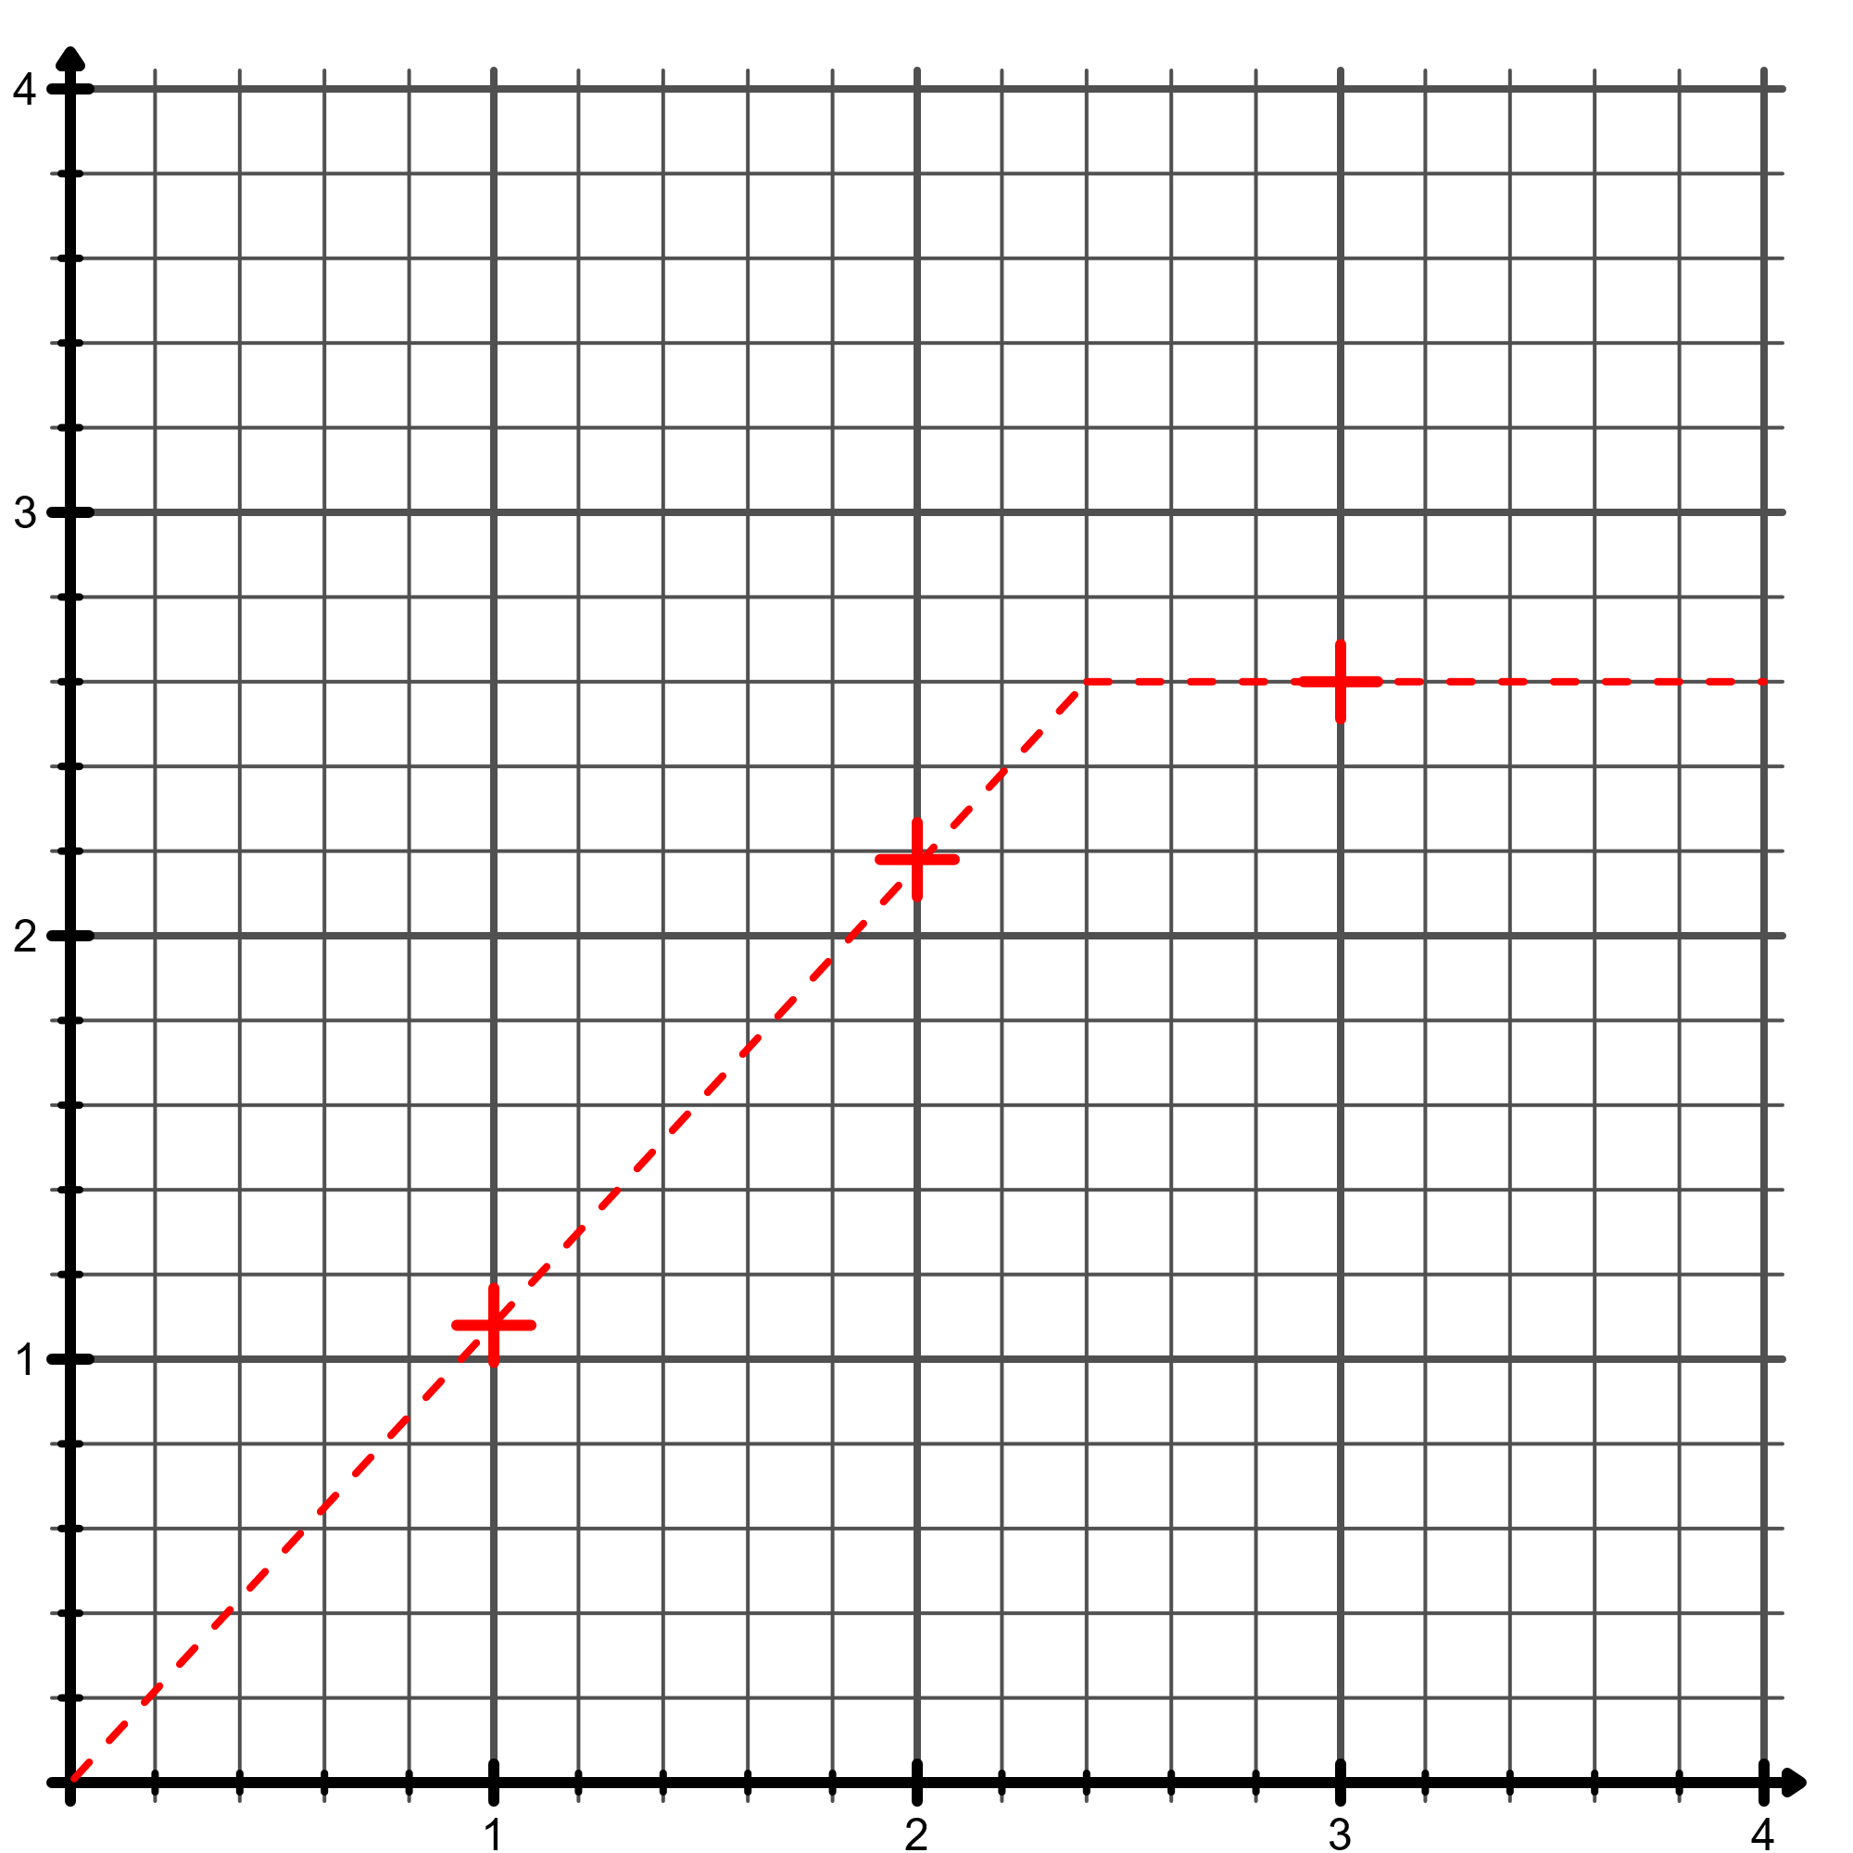
Non proportionnel
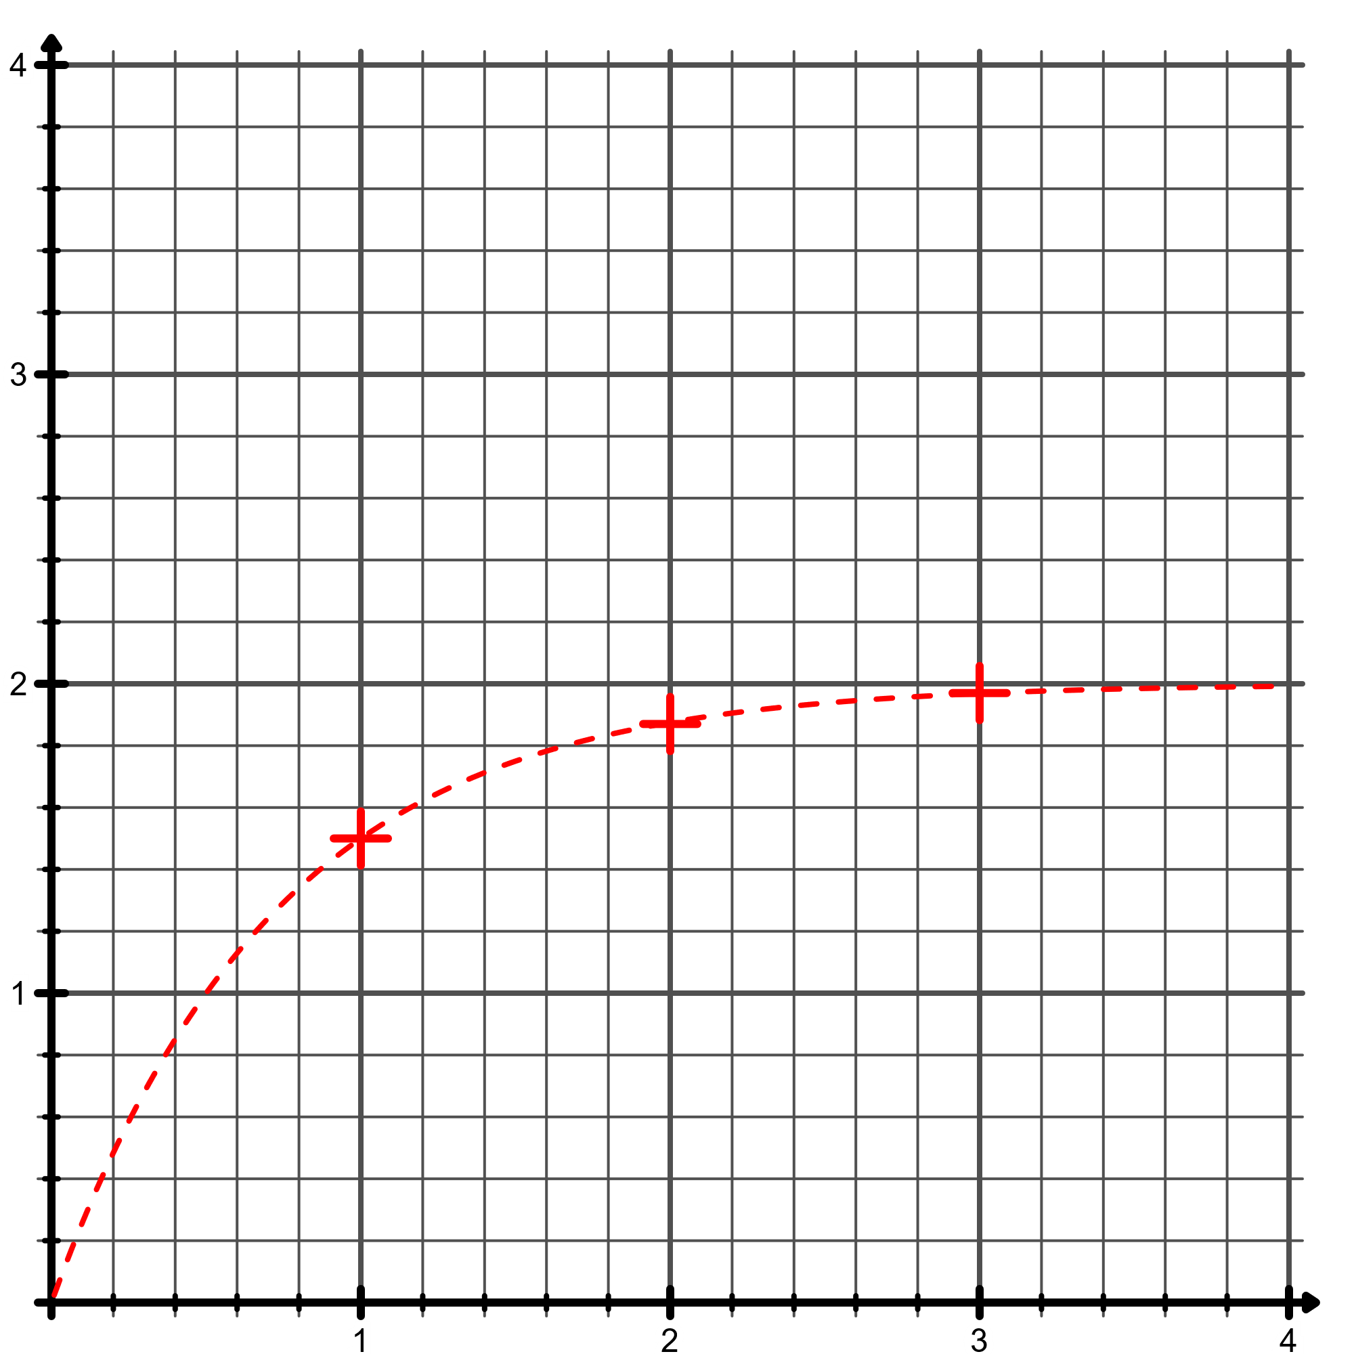
Non proportionnel

qsda
Proportionnel
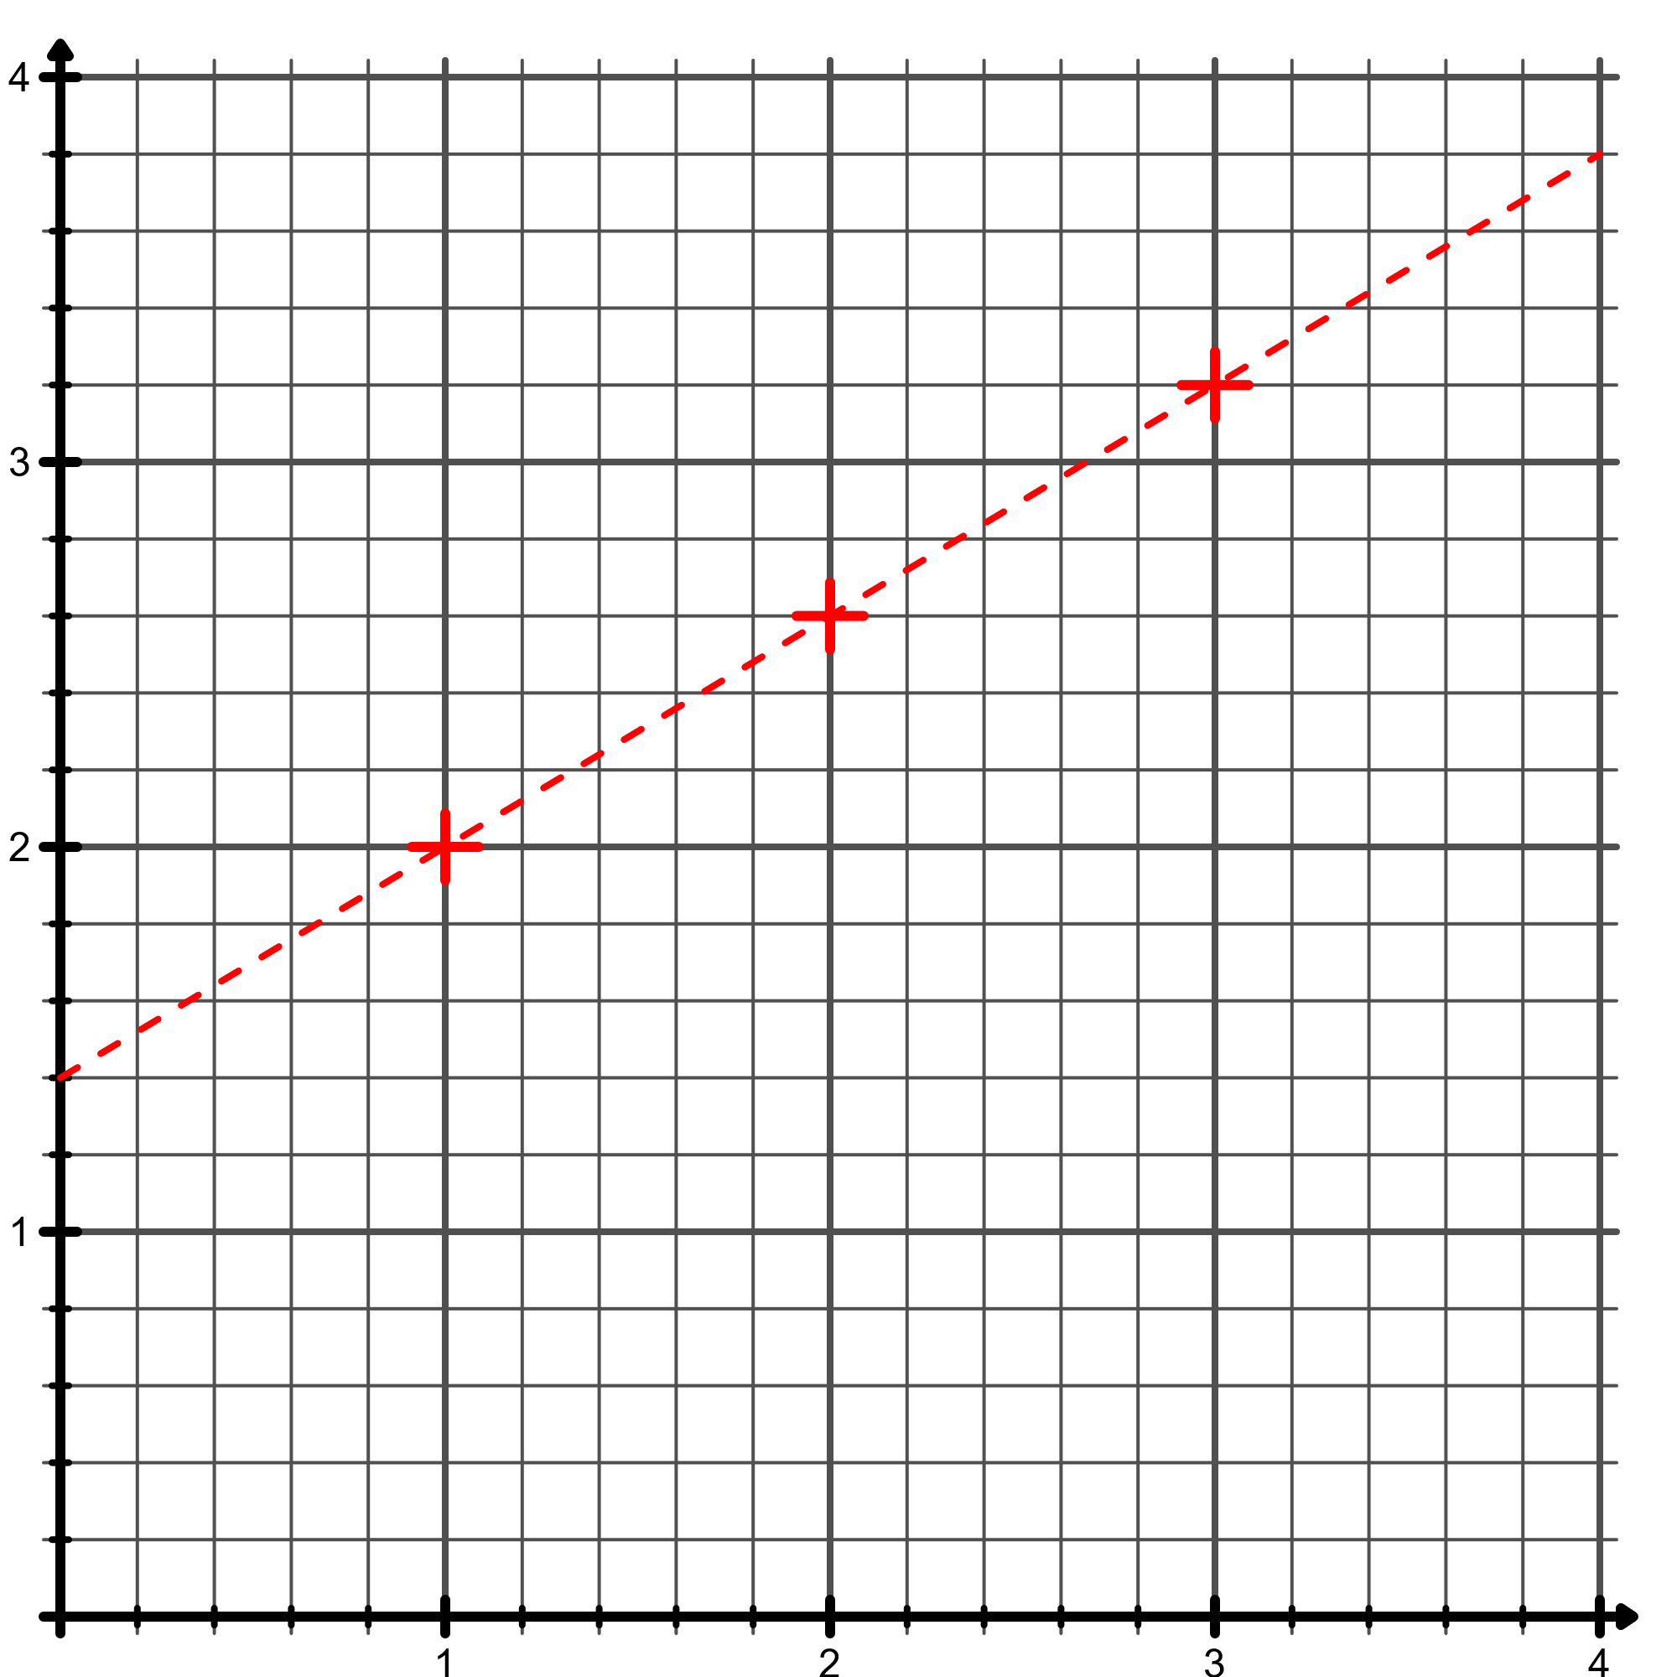
Non proportionnel
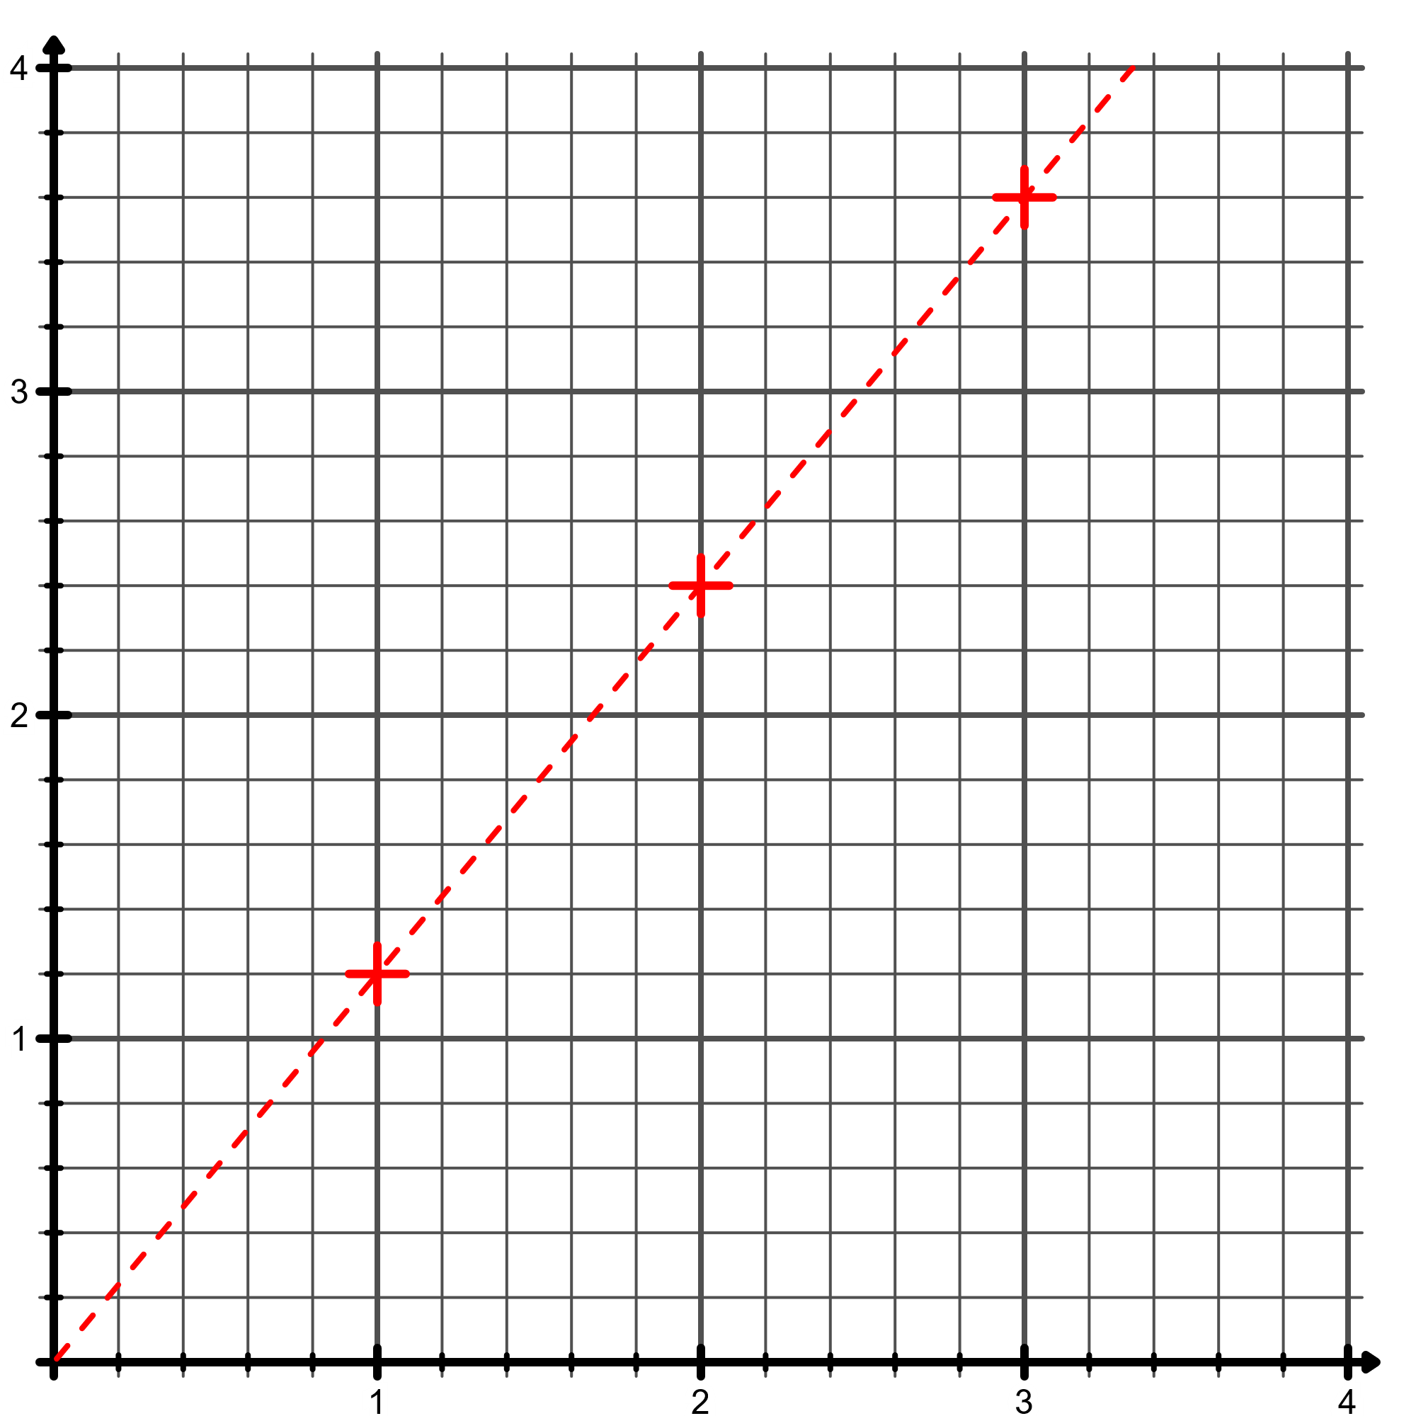
Proportionnel

